КОНСТАНТИНОВСКОЕ ГОРОДСКОЕ УПРАВЛЕНИЕ ОБРАЗОВАНИЯ
СМОТР
«Ярмарка педагогических проектов и идей учителей русского языка, литературы и зарубежной литературы»

в 6 классе на тему:
«НАРОДНЫЕ ХАРАКТЕРЫ И НАРОДНЫЙ БЫТ В ПОВЕСТИ
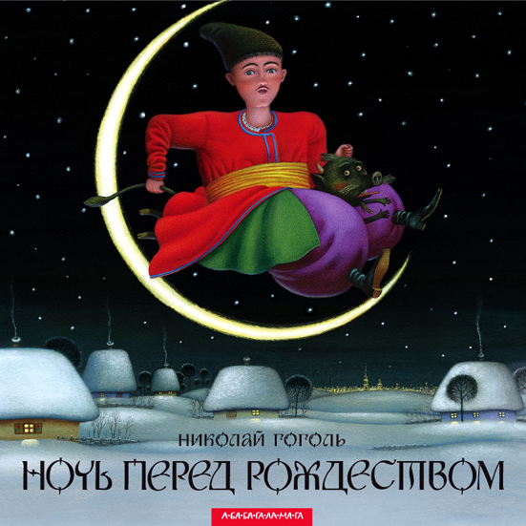
»

Автор-составитель: учитель русского языка и литературы Константиновской общеобразовательной школы-интерната
I-II ступеней №1
Гатеж Татьяна Владимировна

Г.КОНСТАНТИНОВКА
2012 ГОД
Тема урока: «Народные характеры и народный быт в повести Н.В.Гоголя «Ночь перед рождеством»»
Цели:
учебная: обобщение и систематизация материала о Н.В. Гоголе и его произведении “Ночь перед Рождеством”; формировать умение давать характеристику литературным героям, проводить самостоятельное исследование текста, развивать у учащихся умение анализировать и обобщать прочитанный текст;
развивающая: развитие речи, формирование артистических навыков. помочь учащимся проникнуть в мир Н.В.Гоголя на примере изучаемой повести;
учить навыкам работы в группах, защищать свой мини-проект;
воспитательная: привитие интереса к литературе; создать ситуацию успеха.
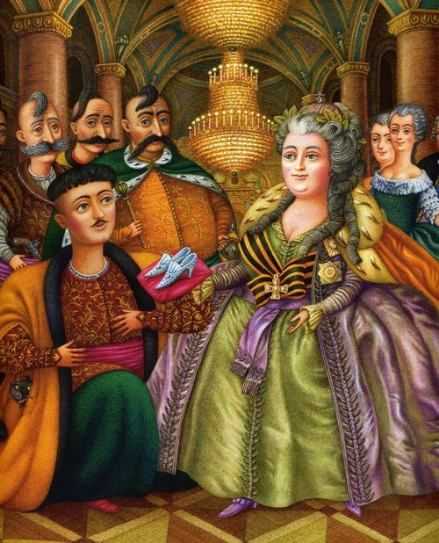
Оборудование: иллюстрации к повести, презентация урока в формате Microsoft Power Point 2007, текст повести, запись на доске: “...целая, полная картина домашней жизни народа, его маленьких радостей, его маленьких горестей, словом, тут вся поэзия его жизни” (В.Г.Белинский.), Вернисаж – торжественное открытие художественной выставки, аудио-файлы в формате MPEG Layer3.
Тип урока: урок - вернисаж.
Ход урока
1.Оргмомент. Объявление темы, целей и задач урока.
2.Слово учителя.
Добрый день, ребята! Сегодня мы с вами продолжим изучение повести Н.В.Гоголя «Ночь перед Рождеством». Тема нашего урока: «Народные характеры и народный быт в повести Н.В.Гоголя «Ночь перед рождеством». Вы продолжите начатую работу в группах, расскажите о герое, которого выбрали для анализа, т.е. дадите ему характеристику. И, конечно же, мы с вами продолжим наслаждаться удивительным миром гоголевской прозы, миром, в котором чудесным образом переплелись реальность и фантастика. Итогом нашей работы будет экспресс-газета, которую вы выпустите к концу урока. Вы помните, что в этой книге перед читателем предстал украинский народ, носитель благородных и высоких стремлений, с его прошлым и настоящим, самобытной и колоритной речью, пересыпанной пословицами и поговорками. Не случайно многие критики и писатели восхищались необычайной красочностью стиля Гоголя. В этом можно убедиться, если погрузиться в текст повести «Ночь перед Рождеством», о которой критик В.Г.Белинский писал: «Ночь перед Рождеством» есть полная картина домашней жизни народа, его маленьких радостей, его маленьких горестей, - словом, тут вся поэзия его жизни». У нас сегодня необычный урок. Урок - литературный вернисаж.
Что это за слово? Прочитайте, пожалуйста, на доске и запишите в свои тетради:
Вернисаж – Торжественное открытие художественной выставки.
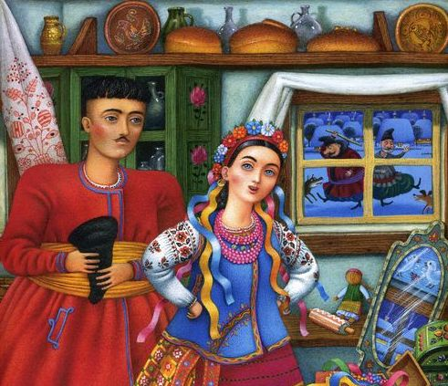
(Просмотр презентации)
3.Работа над темой урока.
3.1. Беседа.
- Что мы знаем о жизни великого русского
писателя Н.В.Гоголя?
-С какой книгой мы познакомились?
-Сколько повестей входит в ее состав?
-Что мы узнали о жизни украинского народа?
-Какие черты характера присущи украинцам?
-Перечислите предметы народного быта.

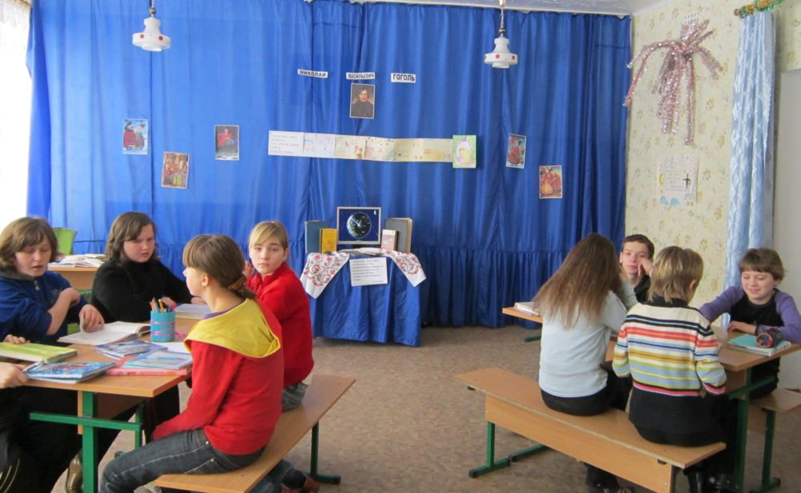
3.2.Беседа по содержанию первых страниц повести.
– О чём говорится в начале повести? В какую красоту нас окунает писатель?
(Начинается произведение с описания зимнего пейзажа. Ночь накануне великого христианского праздника – Рождения Иисуса Христа)
– Какие фантастические черты несёт пейзаж? (Пейзаж одушевлён: «Глянули звёзды», «Месяц величаво поднялся на небо посвятить добрым людям и всему миру…», «месяц…заглядывал»).
– Кто и почему нарушает эту красоту? (Эту тишину, красоту нарушают злые силы – чёрт, ведьма. Они ведут себя наиболее активно, смело, стараются навредить добрым людям, потому что им осталась только одна ночь бродить на белом свете.)
– Вот мы и познакомились с героями повести – это чёрт и ведьма. Посмотрите на доску и запомните, как они выглядят. (картины висят на доске).
– Что делает ведьма? (Ведьма поднимается на своей метле на небо и собирает в свой рукав звёзды).
– Что делает чёрт? (Чёрт крадёт месяц).
(Просмотр презентации)
А кто же является главными героями повести? (Оксана и Вакула)
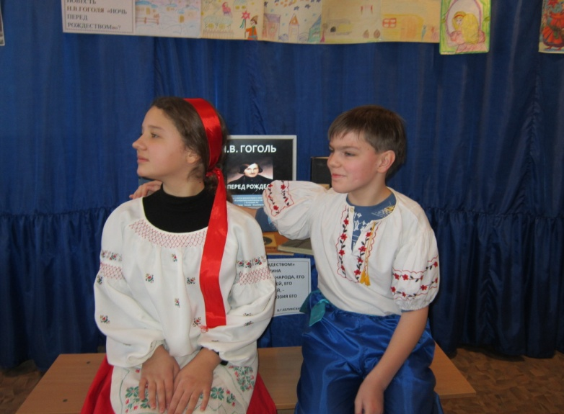
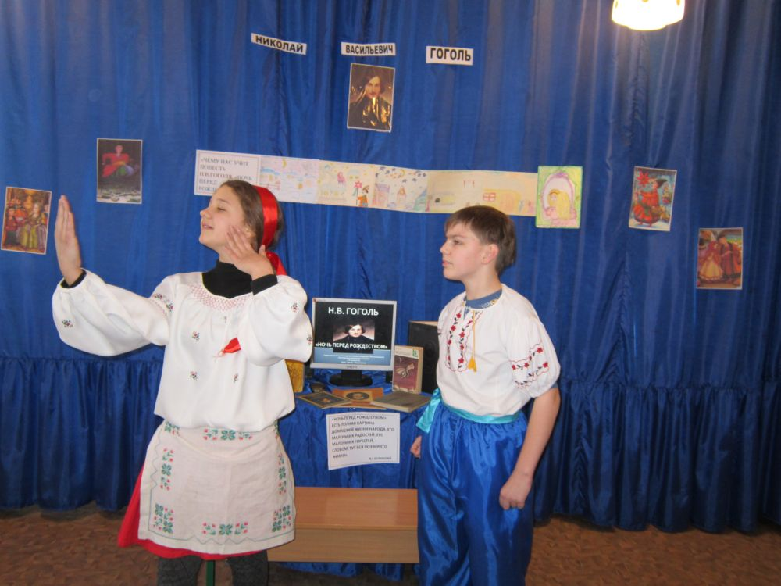
Какие они? Давайте найдем в тексте описания черт характера героев. (Работа с текстом)

3.3.Инсценировка отрывка повести.
Я дала вам задание – подготовить инсценировку отрывка. Предоставим вам слово.
Представьтесь, пожалуйста.
– Мы подготовили инсценировку эпизода “Оксана у зеркала”.
– Что людям вздумалось расславлять, будто я хороша? Лгут люди, я совсем нехороша. (Крутится у зеркала).
-Разве черные брови и очи мои так хороши, что уже равных им нет и на свете? Что тут хорошего в этом сдернутом кверху носе? И в щеках? И в губах? Нет, хороша я! Ах, как хороша!
Вакула (в сторону):
– Чудная девка! Час стоит, глядясь в зеркало, и не наглядится, и еще хвалит себя вслух!
Оксана:
– Зачем ты пришёл сюда? Разве хочется, чтобы выгнала за дверь лопатою? Готов мой сундук?
Вакула:
-Будет готов после праздника. Если бы ты знала, сколько возился около него: две ночи не выходил из кузницы. Не сердись на меня.
Оксана села на лавку.
Вакула:
– Позволь и мен сесть возле тебя!
Оксана:
– Садись. (Стук в дверь).
Оксана:
– Кто-то стукнул. Пойду с девчатами колядовать.
Учитель: Ребята, как ведут себя герои повести в этой сцене?
-Нам понравилось, что Оксана – гордая, а Вакула выполняет ее просьбы. Уважает ее и слушается.
Какие они? Давайте найдем в тексте описания черт характера героев. (Работа с текстом)
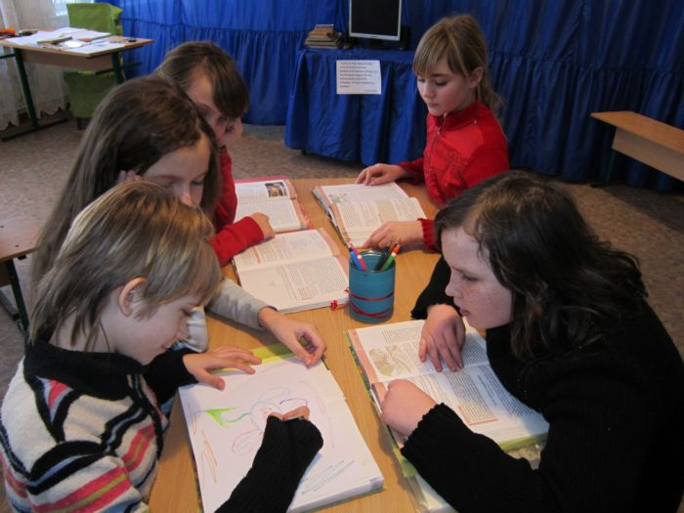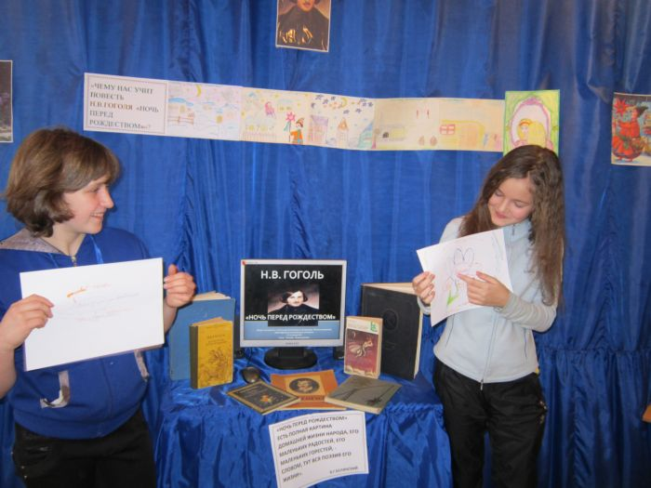
3.4.Составление кластеров (работа в группах).
Теперь переходим к следующей части нашего урока. Возьмите листочки и фломастеры, которые лежат перед вами. Составим кластеры на героев повести.
Вакула  умеет ценить прекрасное  сам трудолюбив и другим найдёт работу  умеет признать ошибку  готов на всё ради любви | Солоха  летает на метле  умела очаровывать  хорошая хозяйка  хитрая и сметливая  жадная
Оксана  красавица  избалованная  честная и гордая  хорошая хозяйка | 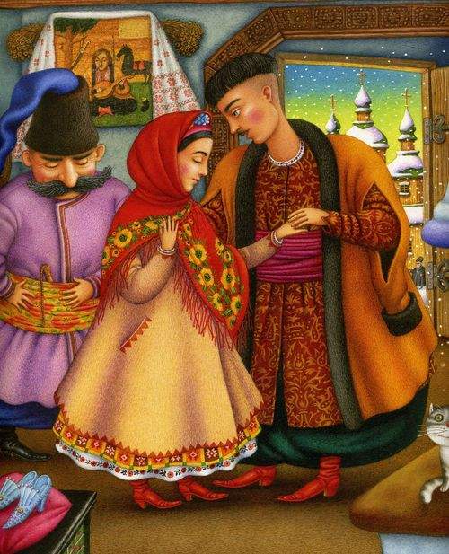  Чёрт  хитрый  проказник  мстительный  строит любовные куры  боится креста

3.5.Физкультминутка.
Давайте прервем нашу работу и немного отдохнем. Встаньте, пожалуйста. Сейчас мы с вами выполним несколько упражнений.
1-ое упражнение – потягивание. Представьте себя в роли черта. Вам нужно собрать как можно больше звезд. Прямо над собой достаем звезду, слева, справа (3 раза)
Следующее упражнение – ходьба на месте. Вы – Чуб и кум, идущие по зимнему хутору в гости к Солохе. Итак, начали…
3 упражнение - дыхательная гимнастика. Подул сильный ветер. Выдыхаем воздух. Ветер стал поднимать снег. Ничего не стало видно. Закрыли глаза. Открыли.
4 упражнение – приседание. Наконец-то вы оказались в доме Солохи. Но постоянно в дверь ее хаты кто-то стучится. Солоха вынуждена прятать вас в мешок. А для этого вам надо присесть. Итак, выполняем 10 приседаний.
3.6.Работа по теории литературы.
Учитель: Ребята! Когда Пушкин прочитал “Вечера на хуторе близ Диканьки”, он сказал: “Что за прелесть эти сказки!”.
Какие элементы сказки встречаются в повести?
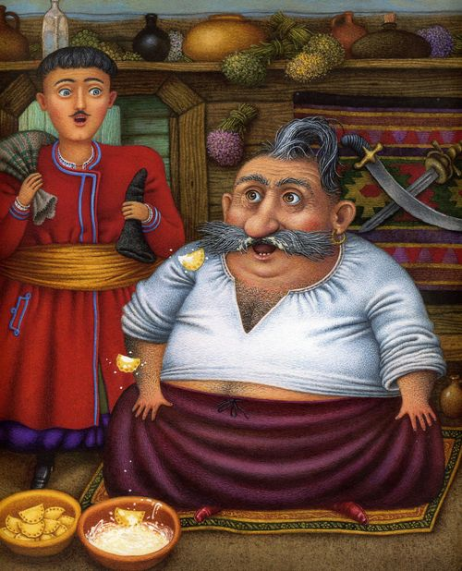
1) Чёрт украл месяц;
2) Вакула летает на чёрте;
3) Царица подарила свои черевики.
А какие слова использованы в переносном смысле?
– Снег загорелся широким серебряным полем, весь обсыпался хрустальными звездами;
– От мороза горят щёки.
3.7. Народные традиции.
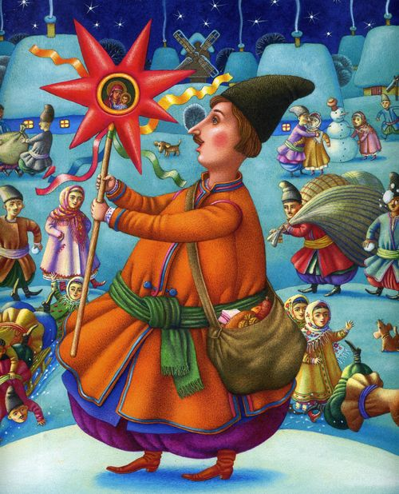
– Какой украинский религиозный праздник описывает Гоголь?
Ответ: Рождество.
– О каких обрядах вы узнали?
1. Колядование. (Маскарад).
2. Пост. Голодная кутья.
– Что вы узнали о посте?
Ответ: Можно есть только постную пищу. Нельзя употреблять в пищу мясо, сметану и другую жирную пищу.
– Да, у русского и украинского народов во время поста нельзя есть пищу животного происхождения для того, чтобы очистить организм. А воздержание и молитвы очищают душу.
Учитель: Ребята, мы познакомились с характерными чертами Гоголевских героев, которые характеризуют типические черты украинского народа.
– А какие черты по-вашему характерны для нашего народа:
Да, ребята, для каждого народа мира есть характерные типичные черты, которые описываются писателями в своих произведениях.
Ребята, эпиграфом сегодняшнего нашего с вами сотрудничества послужит высказывание знаменитого писателя XIX в. В.Г.Белинского “...целая, полная картина домашней жизни народа, его маленьких радостей, его маленьких горестей, словом тут вся поэзия его жизни”.
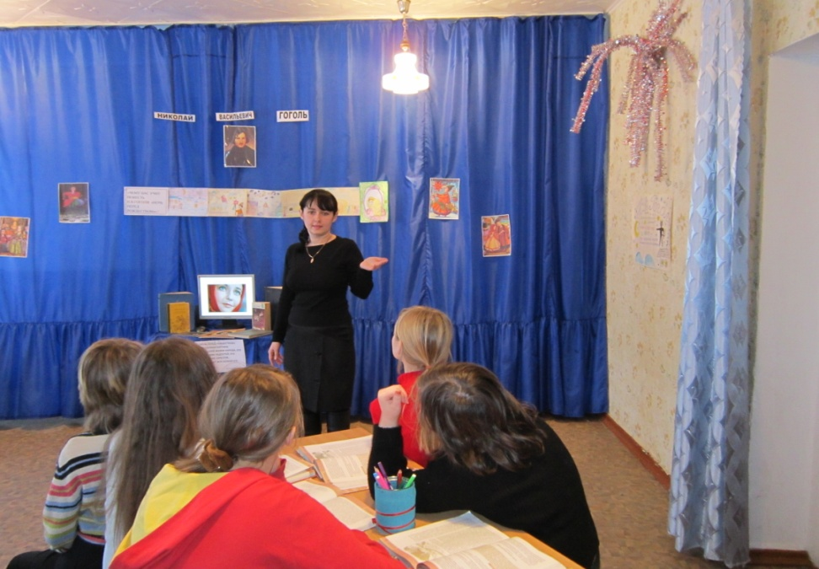
4.Рефлексия.
4.1. Викторина.
- Давайте проверим, удалось ли вам погрузиться в текст повести и оказаться наблюдательными читателями. (Класс разбивается на две группы) Представители каждой команды по очереди выйдите к доске и снимите по три звезды. На каждой звезде номер вопроса, на которой команде предстоит ответить. Итак, первая команда...
1) Как называлось село, в котором жил гоголевский персонаж Вакула? (Диканька)
2) Кем по родству приходилась ведьма Солоха кузнецу Вакуле? (Матерью)
3)кем по профессии был Вакула из повести «Ночь ….»?(Кузнецом)
4) Назовите «транспортное средство» кузнеца Вакулы при полете в Петербург. (Черт)
5) Как зовут отца Оксаны в повести Гоголя «Ночь…»? (Корний Чуб)
6)Должностное лицо, которому кузнец Вакула выкрасил дощатый забор в Полтаве. (Сотник)
7)Предмет домашнего обихода, в котором хранили добро. (Сундук)
8)Что спрятал черт в карман? (Месяц)
9)Человек, вторым заглянувший в гости к Солохе. (Дьяк)
10)За чем отправился Вакула к царице? (За черевичками)
11)Песни, которые распевали в канун Рождества (Колядки)
12)Что означает выражение «строить куры»? (Ухаживать)
-Молодцы!
4.2.Угадай героя.
В.Г.Белинский отмечал: «Гоголь не пишет, а рисует; его изображения дышат красками действительности. Видишь и слышишь их».
Поэтому, я думаю, вы легко узнаете героев повести по их описанию.
1)Спереди совершенно немец, сзади он был настоящий губернский стряпчий в мундире… Узенькая мордочка, ноги тонки. (Черт)
2)Сухощавый высокий мужик с обросшею бородою в коротком тулупе. (Кум)
3) Свежее, живое в детской юности лицо с блестящими черными очами и невыразимо приятной усмешкой. (Оксана)
4) Была ни хороша, ни дурна собою. Однако же умела причаровать к себе самых степенных казаков (Солоха)
5)Лукавый, с тонкими пальцами, его вторая половина сделала из его толстой косы самую узенькую (Дьяк)
6)Несмотря на небольшой рост в ширину был довольно увесист (Пацюк)
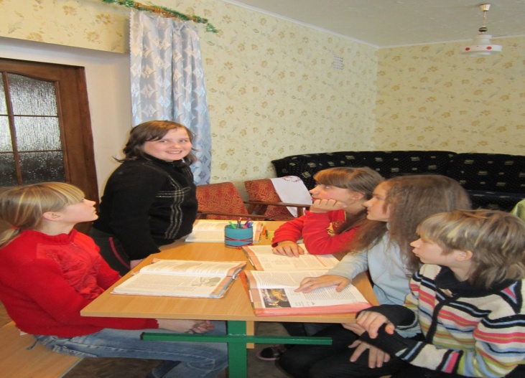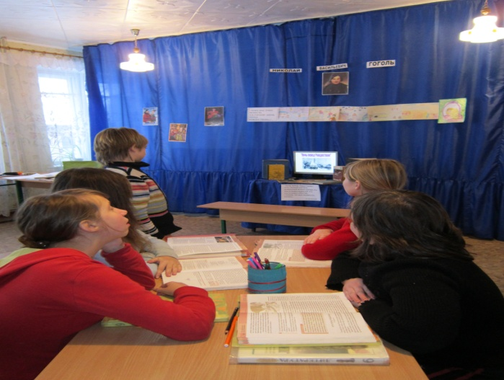
5.Итог урока.
5.1. Мини-сочинение.
Гоголь в своей повести сумел в шутливой форме рассказать об обычаях украинского народа, при этом он умело перемешал фантастику и реальность. Действие происходит и на земле и в небе. В небе летают черти и ведьмы, которые задумывают интриги во вред людям. На земле же соединяются влюбленные, торжествует добро.
- Какой же можно сделать вывод? Где творится прекрасное? Какие силы побеждают? (Все прекрасное творится на земле. Здесь должна торжествовать справедливость. Именно здесь мы видим победу земного человеческого начала.)
Как вы помните, повесть «Ночь перед Рождеством» входит в сборник «Вечера на хуторе близ Диканьки». В 2012 году у этой книги юбилей, ей исполняется 180 лет. Чтобы память об этой книге сохранилась дольше, мы с вами сделаем экспресс-газету(т.е. быструю газету).Начало уже положено - это ваши кластеры на главных героев, иллюстрации к повести. Чтобы подвести итог урока мы напишем мини-сочинение «Чему нас учит повесть Н.В.Гоголя «Ночь перед Рождеством»?»
(Учащиеся работают в группе, записывают ответ на листке, который после написания приклеивается на газету)
5.2.Оценивание.
6.Домашнее задание.
Иллюстрации, нарисованные учащимися
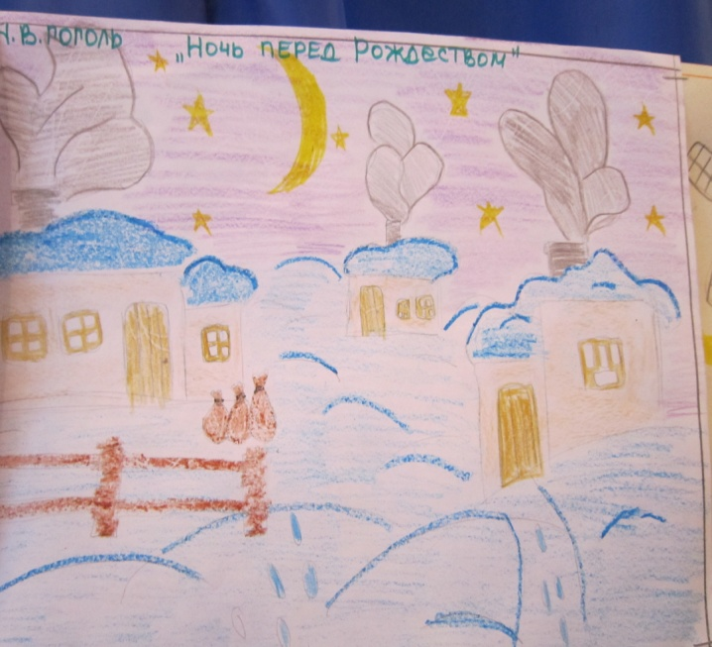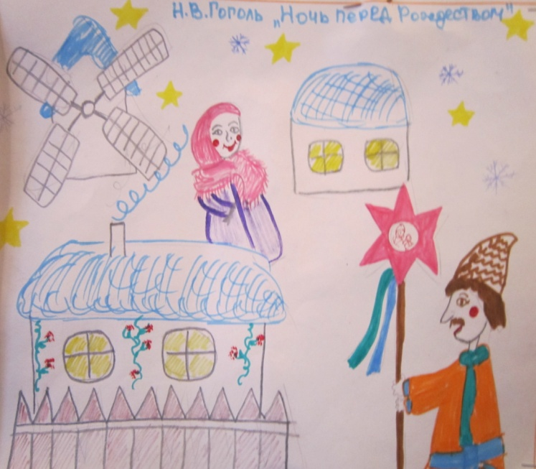
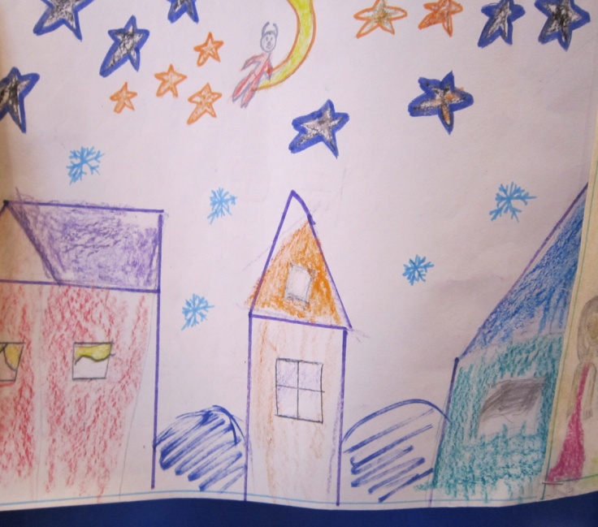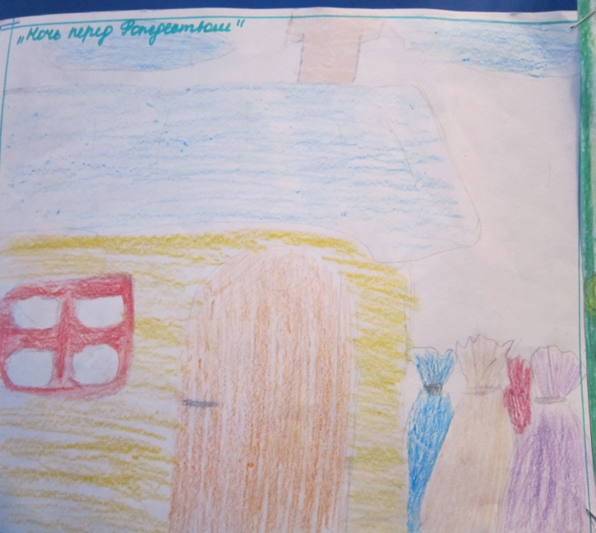

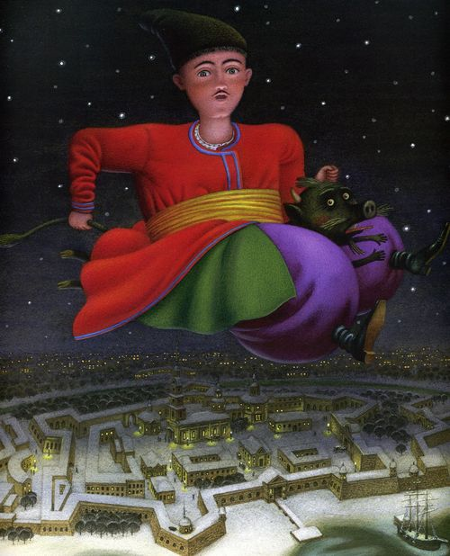
Использованные ресурсы:
- Зверс Т.В. Повесть Н.В.Гоголя «Ночь перед Рождеством» в школьном изучении.- Л., Просвещение, 1980. – 104 с.
- Снежневская М.А. Н.В. Гоголь. «Вечера на хуторе близ Диканьки». // В кн. Литература в 7 классе . М., Просвещение, 1992
- http://ru.wikipedia.org/wiki/Ночь_перед_Рождеством
- www.library.ru/2/lit/sections.php?a_uid=6
- hearbook.ru/audio/9/709
- www.litsoch.ru/essays/54/731

